Экипировка для эндуро: выбираем правильно
Мотоэкипировка – тема, мнения по которой у многих расходятся. Потому что единого правила, относительно того, какие детали экипировки являются обязательными, а какие нет так и не было выведено. Хотя есть личный опыт мотоциклистов, который невозможно не учитывать. А значит, на основе мнения профессионалов, можно выделить несколько элементов экипировки для эндуро на бездорожье, которые потребуются каждому. О том, как выбирать мотоэкипировку, и что при этом учитывать, мы также поговорим ниже.
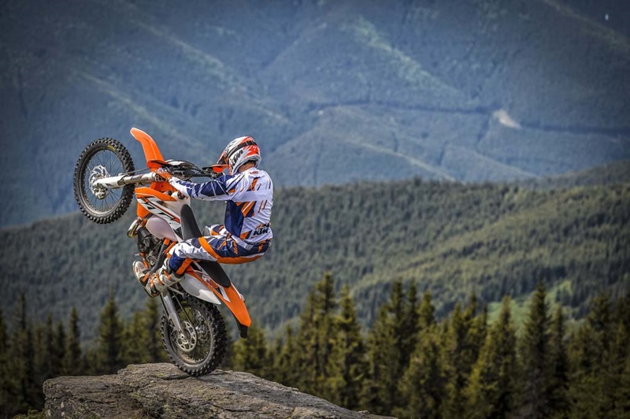

Базовые принципы выбора
Прежде всего, нужно определиться со своим бюджетом. Только после того, как вы решите, какую сумму вы готовы потратить на защитную экипировку, вы сможете приступить к изучению ассортимента. Потому что выбор в магазинах представлен довольно большой.
Чтобы на этапе оформления заказа тех же очков не выяснилось, что денег на них уже попросту нет, заранее определите, в пределах какого бюджета будет приобретаться конкретный элемент. После этого, можно переходить к следующим этапам подбора экипировки.
Агрессивная езда на мотоцикле по горам, поваленным деревьям, холмам и другим элементам бездорожья заряжает адреналином. Но также это «развлечение» связано с летящими в лицо кусками грязи, сильным потоотделением и вероятностью получить опасную травму. Мотоэкипировка для эндуро должна сделать так, чтобы езда была максимально комфортной и безопасной. Базовые требования, которым должны соответствовать элементы защитной экипировки:
- Оптимальный уровень защиты головы, позвоночника, ребер, суставов, коленей и всего того, что может сильно пострадать при падении с мотоцикла.
- Наличие вентиляции для хорошего воздухообмена.
- Защита от воздействия влаги.
- Максимальное прилегание защитных элементов для достижения достаточного уровня безопасности.
Если у вас уже есть некоторые элементы экипировки для эндуро, и вы просто решили дополнить комплект, тогда убедитесь в совместимости и удобстве изделий. К примеру, наколенники следует примерять с мотоботами, очки выбирают под шлем.

Джерси
Несмотря на то, что есть эндуристы, которые не носят джерси, не стоит повторять их опыт. И тому есть несколько причин. Каждый мотоциклист должен надевать на себя какую-то одежду для езды на мотоцикле. Так как это как дополнительный защитный слой для кожи. Джерси в отличии от простой футболки, обеспечивает лучшую защиту от появления синяков, грязи и падений. Кроме того, можно не переживать о появлении ожогов при езде в солнечные дни.

На что стоит обратить внимание?
Большинство профи рекомендует не отказываться от использования джерси во время езды по бездорожью. Так как она специально создана для того, чтобы выдерживать напряжение и снижать риски травм, которые связаны с эндуро или мотокроссом. Кроме того, джерси отличается большей износостойкостью, чем обычная хлопчатобумажная футболка.
Если вы не готовы надевать джерси, тогда старайтесь носить футболки из плотной ткани с длинными рукавами. Таким образом, вы сможете защитить руки от синяков и царапин во время падений.
Что касается выбора размера, то тут особых трудностей не возникает. В первую очередь, следует определиться, будете ли вы носить защиту тела (черепаху) над или под джерси. Если надевать защиту под джерси, вероятно, вам придется подобрать размер больше, чем вы привыкли носить.
Отдельные виды джерси для эндуро высокого качества предлагают дополнительные «опции». Поэтому их чаще заказывают опытные эндуристы и кроссмены. Например, может присутствовать такая особенность, как подушечки вокруг локтей и предплечий. Их нельзя назвать полноценной заменой налокотников, хотя они предлагают определенный уровень защиты людям, которые часто отказываются от ношения налокотников во время езды. Высококачественные модели также обладают достаточным уровнем воздухопроницаемости, а это обеспечивает максимум удобства для мотоциклиста.

Очки
Очки для эндуриста – один из основных элементов зашиты, поэтому его купить придется всем. Если вы не хотите потерять хорошую видимость во время езды на мотоцикле, всегда носите очки.
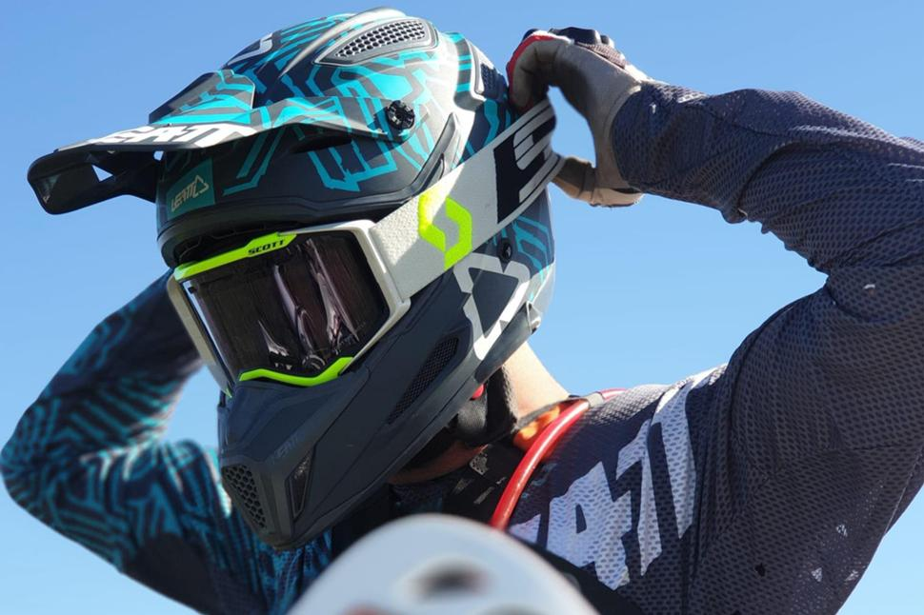

Почему очки для эндуристов настолько важны?
Во время езды очки нужны всем, так как они обеспечивают защиту для глаз почти от всего мусора, который будет лететь в лицо. А это и небольшие камушки, и частички пыли, и капли воды. Попадание чего-то в глаза во время гонок может не просто нанести серьезный вред органам зрения, но и стать причиной аварийной ситуации из-за невозможности видеть.
Выбирая очки помните: чем больше размер, тем лучше будет видимость. Поэтому можно заметить, что некоторые бренды предлагают модели с крупными линзами. Особой популярностью пользуются широкие очки, так как они дают возможность мотоциклистам пользоваться периферийным зрением.
Безусловно, есть ограничения, влияющие на размер очков, которыми вы сможете пользоваться. Основное – это форма и размер области глаз шлема. Нужно подобрать очки, которые вы сможете комбинировать со шлемом, обеспечив для себя максимально широкий обзор.
Но не забывайте о том, что некоторые очки для эндуристов могут затуманиваться, если стоять на месте. Это можно объяснить тем, что они были созданы так, чтобы позволить воздуху циркулировать во время езды на мотоцикле. А значит, высококачественные очки для эндуристов должны начать проясняться, как только вы начнете движение.
Есть еще один важный критерий выбор: комфорт и мягкий ободок на очках для эндуро. Потом что данная часть постоянно соприкасается с лицом мотоциклиста. У всех людей лицо имеет свою уникальную форму, поэтому, скорее всего, вам придется примерить несколько моделей перед тем, как вы найдете лучшую.

Кроссовый шлем
Основной пункт – защита головы. Для этого используется шлем, единственный из всех элементов мотоэкипировки, регламентируемый законом. Несмотря на огромное количество моделей, лучше обратить внимание на кроссовые. Потому что они, несмотря на название, подходят и для кросса, и для эндуро, и даже для квадроцикла.
Особенностью внедорожных шлемов можно считать увеличенную дугу для подбородка, козырек с защитой от солнечных лучей (дополнительно обеспечивающий защиту от веток и мелких камушков), а также отсутствие стекла, а точнее визора (вместо этого используются специальные кроссовые очки). Конечно, в магазине можно найти модели и с визором, но они больше подходят для туризма.
Не подходят для езды по бездорожью и стандартные дорожные интегралы. Если сравнивать с гонками по асфальтированной дороге, на бездорожье чаще встречается так называемый удар падения. В этот момент происходит внезапное столкновение с преградой. Дорожные интегралы, которые рассчитаны на удар скольжения, с такой нагрузкой могут не справиться. Для лучшего понимания отличий: представьте простой мячик и то, как он реагирует на качение по ровной поверхности и на сильный удар по поверхности сверху вниз. Если вы упадете, во время езды по бездорожью, то с большей вероятностью столкнетесь именно со вторым вариантом.
Увеличенная часть шлема для челюсти должна смягчить удар и свести на нет негативные последствия. Дорожный интеграл на это не способен, из-за небольшого расстояния между лицом гонщика и самим шлемом.
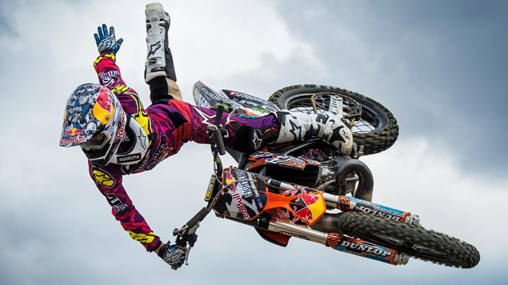
Плюс, кроссовые шлемы отличаются улучшенной вентиляцией. По причине того, что на бездорожье нагрузки гораздо выше, чем при езде на дороге, мотоциклисту требуется постоянная циркуляция воздуха. В ином случае от перегрева можно потерять сознание в самый неподходящий момент. Не говоря о том, что это элементарный вопрос комфорта. Поэтому рекомендуем обратить внимание на шлем HJC RPHA 70 KROON MC21, который можно купить по ссылке https://hyperlook.ru/catalog/shlemy/shlem-hjc-rpha-70-kroon-mc21/.
Средняя стоимость хорошего шлема от пяти тысяч рублей и выше. Но все зависит от технических характеристик модели. Это не означает, что невозможно найти бюджетный шлем с достаточной защитой, как раз наоборот. Но показатель удобства, если сравнивать с более дорогой моделью, будет ощутим. В премиум сегменте можно найти очень легкие карбоновые шлемы с системами экстренного съема и прочими дополнительными опциями. Если же ваша цель – обеспечить защиту для головы, то модели за пять-восемь тысяч рублей будет достаточно.

Моточерепаха или кроссовый панцирь
Падения на бездорожье отличаются тем, что рассчитать их траекторию почти невозможно. Потому что рельефа отличается разнообразием, а за высокой травой могут скрываться различные преграды. Не стоит забывать и о глубоких ямках, в которых может оказаться переднее колесо, заставив мотоциклиста внезапно остановиться. При этом гонщик может сильно удариться грудью о стойку руля. Чтобы обеспечить защиту грудину, в которой кроме костей, есть некоторые важные органы, был создан отдельный элемент экипировки.
Сейчас гонщикам доступно 2 варианта: или кроссовые панцири, или полноценные моточерепахи. Первые обеспечивают хорошую защиту грудины и достаточную подвижность, хотя при этом остаются открытыми локти и предплечья (для которых необходимо дополнительно купить налокотники). Второй вариант, а точнее полноценные черепахи, защищают верхнюю часть тела, но могут немного ограничивать движения.
Новичкам стоит обратить внимание именно на полноценную моточерепаху. Так как корректно выбранная модель с дополнительными настройками позволяет подгонять посадку под собственные параметры. Кроме того, это позволит добиться максимального уровня защиты без потери комфорта. И лишь со временем, по мере получения опыта, можно заменить моточерепаху на облегченный панцирь. Тем более, что сегодня в магазине можно найти разнообразие моделей с отстегивающимися рукавами и съемными пластинками. Что касается стоимости, то она составляет не менее четырех тысяч рублей. Но многое также зависит от технических параметров той или иной модели.

Защитные шорты
Пожалуй, не существует ни одного элемента мотоэкипировки, вокруг которого не было бы столько споров, как вокруг защитных шорт. Некоторые считают, что это лишняя трата денег, а другие не устают твердить о важности этого защитного элемента. Поэтому, нужно просто изучить особенности шорт, а уже потом принимать окончательное решение.
Защитные шорты – это изделие, изготовленное или из плотной эластичной сетки, или из схожей материи, на котором в области бедер и копчика присутствуют пластинки из демпфирующего материала. Есть модели, в которых есть лишь защита бедер, хотя они наиболее подходят для дорожного использования. Средняя стоимость этого элемента защиты составляет от двух тысяч рублей и выше. Обычная сетка с защитой из пластика, как правило, дешевле, чем аналогичные модели с применением мягких вставок, которые твердеют во время столкновения с преградой.

Наколенники
Есть разные наколенники, которые могут закрыть лишь переднюю часть ноги или обеспечить полноценную защиту от колена вниз. Первый вариант – это самые простые модели, которые представляют из себя надежную подкладку с нашитыми на нее защитными пластинками, фиксируемыми на ноге при помощи ремешков на липучках.
Они обеспечивают нормальную защиту от несильных прямых ударов, но почти не могут защитить от скручивания. Подобные модели подойдут для мотоциклистов с минимальным уровнем подготовки, которые не собираются выполнять сложные трюки. Средняя стоимость таких наколенников составляет от двух с половиной тысяч рублей и выше.
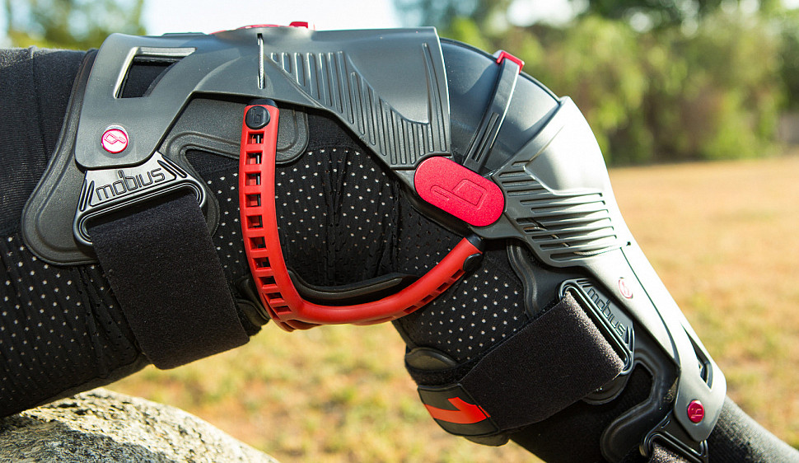
Если вы планируете заниматься чем-то более интересным, нужно рассмотреть шарнирные наколенники или брейсы. Некоторые мотоциклисты-новички путают их между собой, поэтому могут удивляться их стоимости.
Шарнирные наколенники – сочетание нескольких защитных эргономичных пластинок, скрепленных по принципу шарнирного механизма. Основное достоинство подобных моделей состоит в том, что они сохраняют подвижность ног, обеспечивая достаточный уровень безопасности. Шарнирные наколенники снижают риски повреждения кости и суставов, как при простых ударах, так и при давящих. Из-за этого они считаются одним из самых популярных среди эндуристов. К недостаткам относят довольно тяжелую конструкцию, которая многим приносит дискомфорт. Стоимость подобных моделей составляет от семи тысяч рублей.
Брейсы – это модернизированная версия шарнирных наколенников. Они защищают ногу по кругу, но при этом имеют минимальный вес, отличаются гибкостью и максимальным удобством. Кроме шарнира, они дополнены боковыми рамками, которые не дают ноге выгибаться сильнее, чем нужно. Кроме того, они имеют специальные демпфирующие вставки. Зачастую изготовляются по индивидуальному заказу, поэтому они так популярны среди профессионалов. Хотя цена у них тоже соответствующая – не менее сорока тысяч рублей.
Мотоботы
Мотоботы выполняют одновременно несколько задач. Прежде всего, они обеспечивают достаточный уровень защиты, фиксируя голеностоп и прикрывая поверхность ноги почти до колена. А еще они защищают кости и связки от ударов давящего и скручивающего типа. Кроме того, они обеспечивают необходимое сцепление стопы гонщика с подножками, благодаря ребристой поверхности подошвы. Еще одна причина заказать мотоботинки – удобство. Потому что езда по бездорожью означает пребывание не в самых комфортных условиях. При этом ботинки могут защитить не только от грязи и камушков, но и влажности. Отдельные мотоботы дополнены прослойкой из влагоотводящей мембраны, обеспечивая правильную терморегуляцию.
Модели высокого качества защитят от ударов при езде по узким дорожкам, при пересечении рек с крупными валунами. Некоторые компании используют плотный материал вокруг лодыжки, чтобы предотвратить скручивание ноги и защитить ее хрупкие части. Мотоботы также дополнены крепкой подошвой, а значит, с передвижением стоя на подножках во время поездки проблем не возникнет.
Стоимость этого элементы экипировки составляет не менее двенадцати тысяч рублей. Цена конкретной модели зависит от того, какой применяется материал для наружной части ботинка (ПУ, натуральная кожа или смесовый материал), а также от наличия или отсутствия дополнительных вставок для защиты, мембранного слоя внутри.

Мотоперчатки
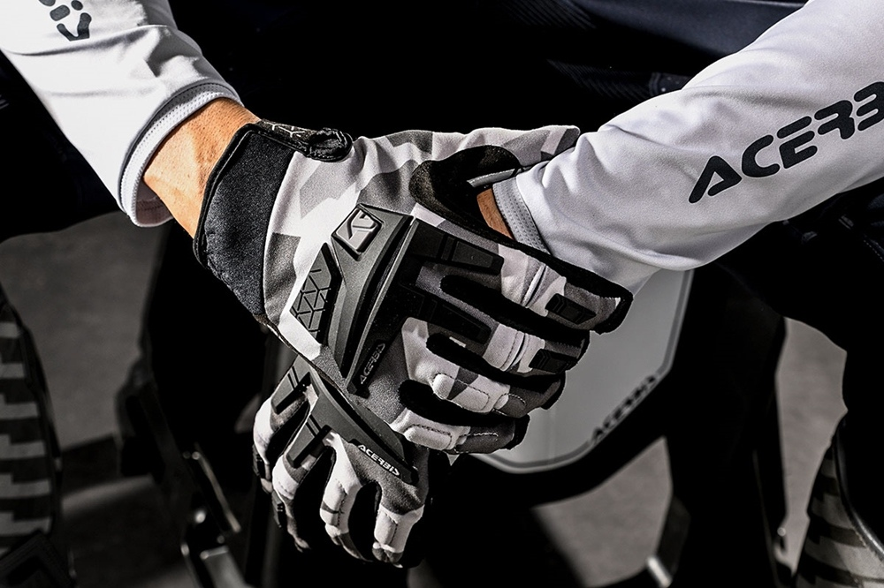
Защита рук – то, на чем нельзя экономить, потому что от этого зависит ваше здоровье. Несмотря на постоянное обветривание, во время езды ладони всегда потеют, а значит, снижаются их свойства «крепкого захвата». Чтобы это предотвратить, стоит купить мотоперчатки, перейдя по ссылке https://hyperlook.ru/catalog/motoperchatki/perchatki-hawk-moto-g4/.
Модели для езды по бездорожью, если сравнивать с городскими, не всегда дополняются защитой костяшек, кистей и пальцев. Как правило, это простые перчатки, пошитые из крепкого материала и усиленные специальными вставками на ладошках. Хотя с возложенными на них задачами езды по бездорожью они справляются на 100%. Средняя стоимость такого аксессуара составляет от двух тысяч рублей.

Штаны
Если вы сразу потратитесь на покупку штанов для гонок, то в итоге, сможете неплохо сэкономить. Цены всех джинсов или других штанов, которые вы бы повредили, если бы надевали их на гонки, гораздо превысила бы сумму, потраченную на штаны для эндуро.
Специальные штаны, например, те, что представлены по ссылке https://hyperlook.ru/catalog/shtany-mototsikletnye/motoshtany-hyperlook-barracuda-brown/, можно считать одним из основных предметом одежды для каждого мотогонщика. Потому что они не боятся механического воздействия и отличаются износостойкостью, а также не сковывают движения, что особенно важно при езде на мотоциклах класса эндуро или мотокросс.

На что стоит обратить внимание?
В магазине можно найти довольно удобные и привлекательные внешне модели. Последние привлекают взгляды посторонних, но о комфорте можно забыть. А значит, нужно выбирать те штаны, которые выдержат повышенные нагрузки и не будут причинять дискомфорта.
Материал, используемый для пошива штанов для эндуристов, является важным критерием того, как долго они вам прослужат. В большинстве случаев используется полиэфирная смесь. Так как всем известно, что полиэстер имеет длительный срок службы, хорошую воздухопроницаемость и выдерживают многократные стирки. А это все это имеет значение при выборе штанов для езды по бездорожью.
Другой материал, который может использоваться при пошиве – это кожа. Как правило, она нашивается вокруг колен. Это можно объяснить тем, что внутренняя часть колен чаще всего соприкасается с мотоциклом. Кожа не боится трения, а еще обеспечивает достаточное сцепление мотоциклиста с байком.

Что еще может потребоваться эндуристу?
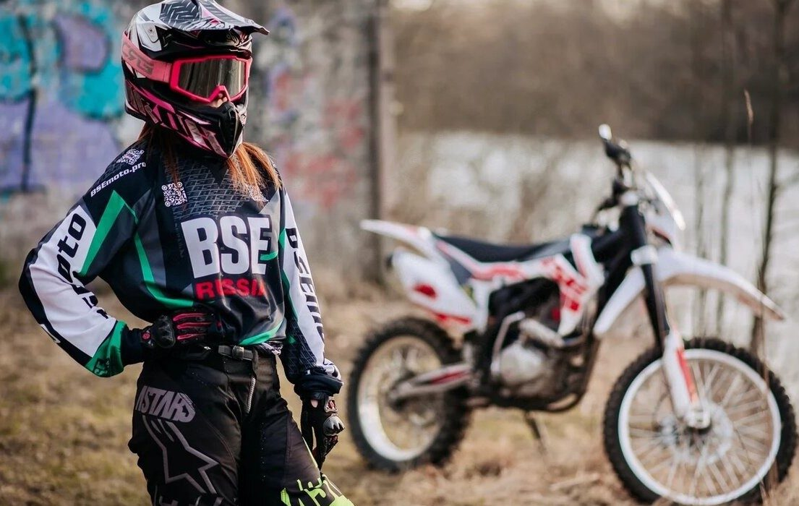
Рассмотрев основные элементы экипировки, можно перейти к другим деталям, которые не так важны, но выполняют некоторые полезные задачи.
- Термобелье. В это понятие входит и базовый подшлемник, и полный комплект белья. Все эти детали должны обеспечить гигиеничность, а еще активно выводить влагу (если говорить о летнем варианте белья) или снижать теплопотери (если говорить о зимних моделях). Профессионалы довольно часто пользуются профильными компрессионными мотоносками. Они чем-то напоминают футбольные гольфы, но дополнены усиленными вставки на стопе, за счет чего обеспечивается не только отведение влаги, но и поддерживающая функция. Средняя стоимость одного такого элемента – от пяти тысяч рублей, хотя все зависит от материала и особенностей конкретной модели.
- Дождевик. Этот вариант для тех, кто гоняет в любую погоду, но при этом старается уберечь от влаги и пыли свою мотоэкипировку. Отдельные аксессуары по типу мотобахил потребуются в случае, когда дорога проходит по затопленным участкам, а мотоботинки без мембраны.
Если действовать по правилам, тогда озаботиться покупкой экипировки для эндуро должен абсолютно каждый мотоциклист, независимо от уровня его подготовки. Выбрав качественные изделия, можно не только защитить себя от последствий падений, но и обеспечить максимальный комфорт.
